M=N | Количество потоков
M=N | 1 | 2 |  | 4 |  | 7 |  | 8 |  | 16 |  | 20 |  | 40
M=N | T1 | T2 | S2 | T4 | S4 | T7 | S7 | T8 | S8 | T16 | S16 | T20 | S20 | T40 | S40
20000 | 1.949 | 1.262 | 1.544 | 0.501 | 3,890 | 0.286 | 6.814 | 0.250 | 7.796 | 0.125 | 15.592 | 0.101 | 19.297 | 0.058 | 33.603
40000 | 7.693 | 4.176 | 1.842 | 2.126 | 3.618 | 1.230 | 6.254 | 1.282 | 6.000 | 0.514 | 14.966 | 0.429 | 17.932 | 0.298 | 25.815

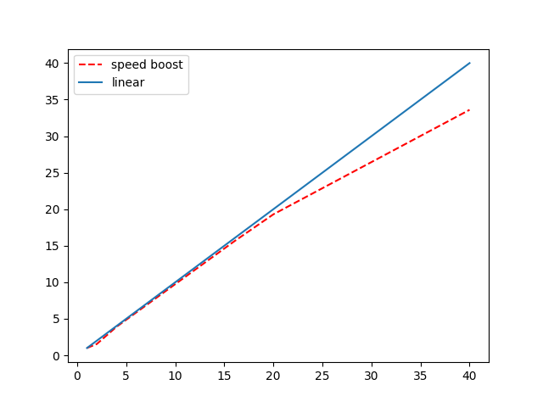
Вычислительный узел кластера:
Наименование — Intel Xeon Gold 6248 CPU 2.50Ghz
40 ядер

Наименование сервера — ProLiant XL270d Gen10

NUMA — 2;
size - 387008 MB

OS — Ubuntu 22.04.3 LTS

